[老年健康宣教材料系列之二]

帕金森病

中国疾病预防控制中心慢病中心制作
老年性痴呆

帕金森病又称震颤麻痹
病因：
虽然得病的原因还不清楚，但高龄老年人，有帕金森病家族史的、有头外伤史的、或长期接触农药以及汞、铅、锰这些金属的人会增加得病的危险。
症状：
这种病的运动的障碍主要是手抖、肌肉关节僵硬、起身或起步困难、脚拖着地走小碎步，身体平衡差；其它症状还有写字越来越小、面部表情呆板、流口水、尿频尿失禁等。

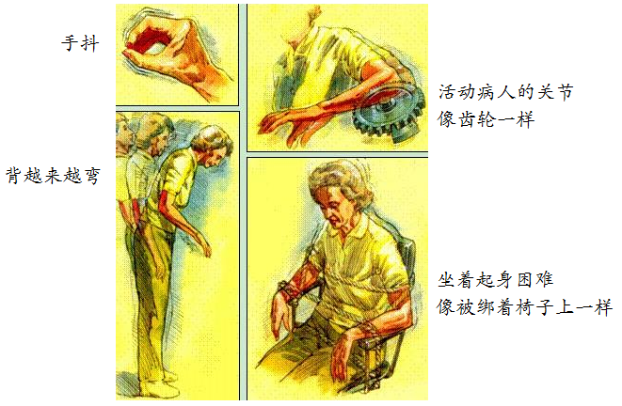
1

帕金森病的运动症状

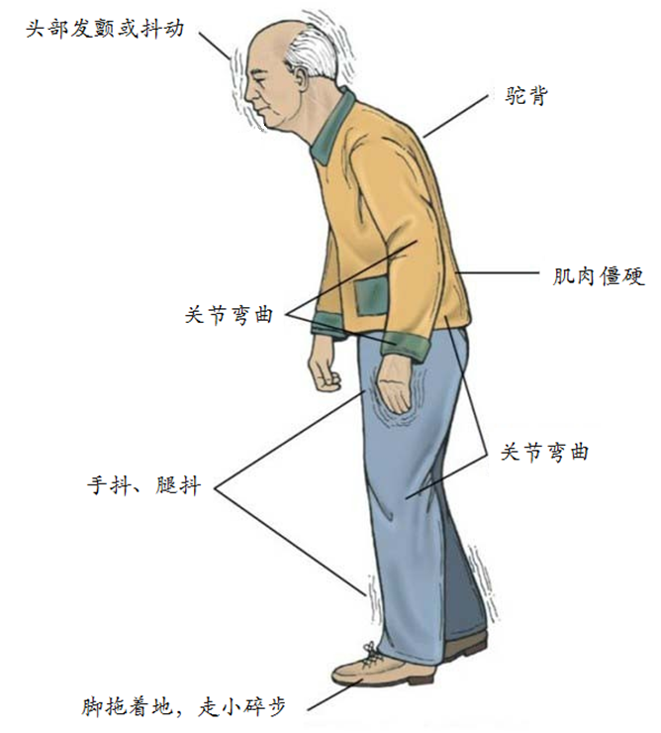
帕金森病的震颤见于肢体静止时，与姿位无关，活动时消失，或患者完全松弛或睡眠时，震颤消失。当患者注意于抖动的肢体，或紧张、焦虑时，震颤加重。手出现震颤的特点是往往是从单侧开始，向对侧发展。
2

帕金森病的非运动症状
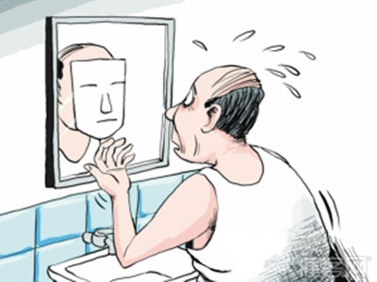
面具脸
情绪抑郁，表情呆滞，
好像戴着一张面具
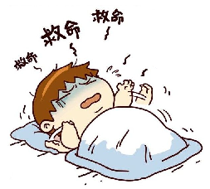
长期睡眠不好，睡觉时经常大喊大叫，轮胳膊、蹬腿

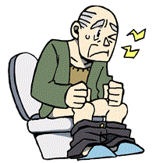

长期便秘，超过2天一次，
大便量少、质硬、排出困难

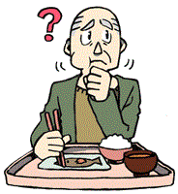

没有明确原因的嗅觉下降，
闻不出味道或分辨不出味道
3

帕金森病患者治疗和护理
帕金森病不能治愈，但有药物可以控制症状；
药物控制症状不理想，可考虑“脑深部电刺激术”手术治疗。

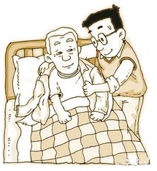
亲情护理是第一位的；
食物要偏软质，避免呛咳；
勤翻身、擦洗预防褥疮和肺炎。

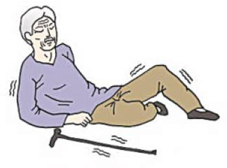
浴室、厕所地面防滑、防跌倒；
病人不要穿胶底的鞋子。
4

如何预防帕金森病
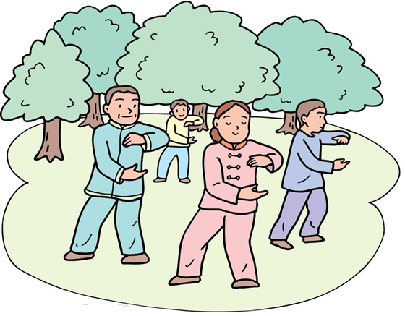
跳舞、下棋、打太极拳等，不仅可以延缓衰老，也可以改善轻中度帕金森病患者的姿势稳定性和步行能力。

避免长期接触农药、杀虫剂，或锰、汞这类重金属；
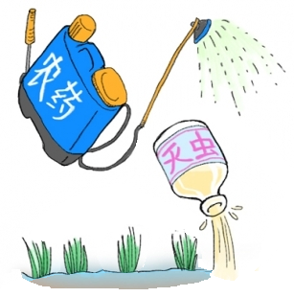
必须接触，要做好防护。

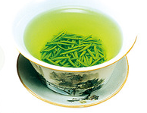
常喝绿茶可以预防帕金森病。

5

